SOBRE EL BLOG
VladimirRomero.net es un blog Salvadoreño de moda, estilo de vida y turismo fundado en 2014; desde entonces hemos logrado contruir una comunidad de lectores bastante grande dentro y fuera de El Salvador.
El blog tiene como objetivo ser un referente y guía para viajeros, además de brindar consejos de belleza, salud y reviews en las que contamos de manera real cada una de las experiencias y proyecciones de productos que estan o estarán en el mercado.
El blog ha sido reconocido por el Instituto Salvadoreño de Turismo (ISTU) del Gobierno de El Salvador por su destacado trabajo en el area turistica derante sus años en linea.

SOBRE NUESTRA AUDIENCIA
VladimirRomero.net, a lo largo de los años ha venido integrando diversos posteos de interes que han hecho que los visitantes frecuenten el blog, contando con más de 4,500 visitas mensuales más de 2,000 visitas unicas de lectores que regresan a visitarlo y más de 3,500 visitas de pagina en cada mes.
Entre las visitas podemos marcar que el 60% de visitas son provenientes geograficamente de El Salvador, 30% de los Estados Unidos y un 10% de europa.
Logramos alcanzar hasta 900 personas en nuestras publicaciones organicas en facebook; nos centramos en el lema “Me interesa que me veas aunque no me likees”.

SOBRE NUESTRO EQUIPO
VLADIMIR ROMERO como Fundador y Blogger escritor del blog, desde el 2014 ha venido escribiendo en internet para dicho blog, además es columnista colaborador del periódico digital mediolleno, ha sido corresponsal del periódico impreso semanario día a día News de los Ángeles C.A. EUA., ha sido panelista y moderador del Speak Out! Organizado por Gens International en colaboración de Young American Business Trust (YABT), la Organización de los Estados Americano (OEA) y la Universidad Francisco Gavidia (UFG).
Ha sido 2 veces nominado a los premios 20blog del destacado periódico 20Minutos de España y es acreedor de 2 reconocimientos por su destacado aporte al turismo otorgado por el Instituto Salvadoreño de Turismo (ISTU) del Gobierno de El Salvador.

ORLANDO ANAYA
Licenciado en Diseño gráfico, con pre especialidad en multimedia, graduado de la Universidad Tecnológica de El Salvador.

LUIS MIRANDA
Actual fotógrafo de turismo y rrpp del blog, estudiante de licenciatura en ciencias de la comunicación, ha sido redactor de periódico impreso semanario día a día News de los Ángeles C.A. EUA, es actual redactor de Fandom Mag y del periódico Voces.

VICTOR VASQUEZ
Fotoperiodista deportivo independiente, es actual fotógrafo interino del blog, estudiante de licenciatura en comunicaciones.

TARIFARIO DE REDES SOCIALES

TARIFARIO DE REDES SOCIALES
SEMANAL “GOLD”
RED SOCIAL | CONTENIDO | INVERSIÓN
Facebook  www.Facebook.com/VladiromeroOficial | 3 post semanales | $300  (publicidad no orgánica genera costo de $25 adicionales)
Twitter  www.Twitter.com/SoyVladiRomero | 7 tweets semanales
Instagram  www.Instagram.com/SoyVladiRomero | 1 post semanal + 6 historias
Al adquirir el paquete semana se le regala un espacio para un banner durante una semana en el sitio web oficial con más de 3 mil visitas semanales.

TARIFARIO DE REDES SOCIALES
“INDIVIDUAL”
RED SOCIAL | CONTENIDO | INVERSIÓN
Facebook  www.Facebook.com/VladiromeroOficial | 1 post (fotografía o vídeo) | $50
Twitter  www.Twitter.com/SoyVladiRomero | 1 tweet (fotografía o Vídeo) | $15
Instagram  www.Instagram.com/SoyVladiRomero | 1 post (Fotografía o vídeo) | $45
Por el post en facebook o Instagram se ofrece 2 historias de cortesía
Por Tweet, se ofrece uno extra cortesía

DIAMANTE | ORO | PLATA | BRONCE
- Banner estatico 728X90 en la sección principal “INICIO” o “MOHILEANDO”  - Banner estatico 160X600 en una sección secuendaria “SPOILER” o “FASHION”  - Banner 250X250 cortesía en una sección terciaria.  - 1 post promocional en la seccion “REVIEW”  - 3 posteos por semana en las redes sociales.  - 3 menciones semanales en historias de @soyvladiromero en instagram y twitter.  - Arte de Banners cortesías.  - cobertura de sus eventos. | - Banner estatico 728X90 en la sección principal “INICIO” o “MOCHILEANDO”  - Banner estatico 120X600 en una sección secuendaria “SPOILER” o “FASHION”  - Banner cortesia 160X240 en una sección terciaria.  - 1 post promocional en la seccion “REVIEW”  - 3 posteos por semana en las redes sociales.  - 3 menciones semanales en historias de @soyvladiromero en instagram y twitter.  - Arte de Banners cortesías. | - Banner estatico 728X90 en la sección “MOCHILEANDO”  - Banner Estatico 120X240 en una sección secuendaria “SPOILER” o “FASHION”  - Banner cortesia 100X100  - 1 post promocional en la seccion “REVIEW”  - 2 posteos semanales en redes sociales  - 1 mencion semanal en instagram y twitter @SoyVladiRomero (historias)  - Arte de banners cortesía | - Banners etatico 468X60 en la sección “Inicio”  - Banner estatico 120X240 en una sección secundaria.  - 1 post promocional en la sección “REVIEW”.  - 1 mención semanal en historias de @soyvladiromero en instagram y twitter.  - Arte de banners cortesia.
$300 mensuales | $240 mensuales | $190 mensuales | $100 mensuales
TODA LA PUBLICIDAD CON UNA CONDICIÓN UNICA DE PUBLICACIÓN MINIMA DE 3 MESES
EL DISEÑADOR TRABAJA DIRECTAMENTE CON LA MARCA EN LA CREACIÓN DE LOS ARTES
CONTAMOS CON PRECIOS ESPECIALES A EMPRENDEDORES Y SEGÚN PRESUPUESTO
TARIFAS DE PUBLICIDAD BLOG

MARCAS CON LAS QUE HEMOS COLABORADO
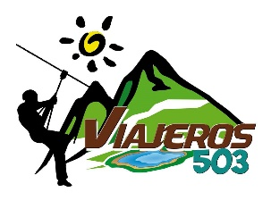

ESTADISTICAS
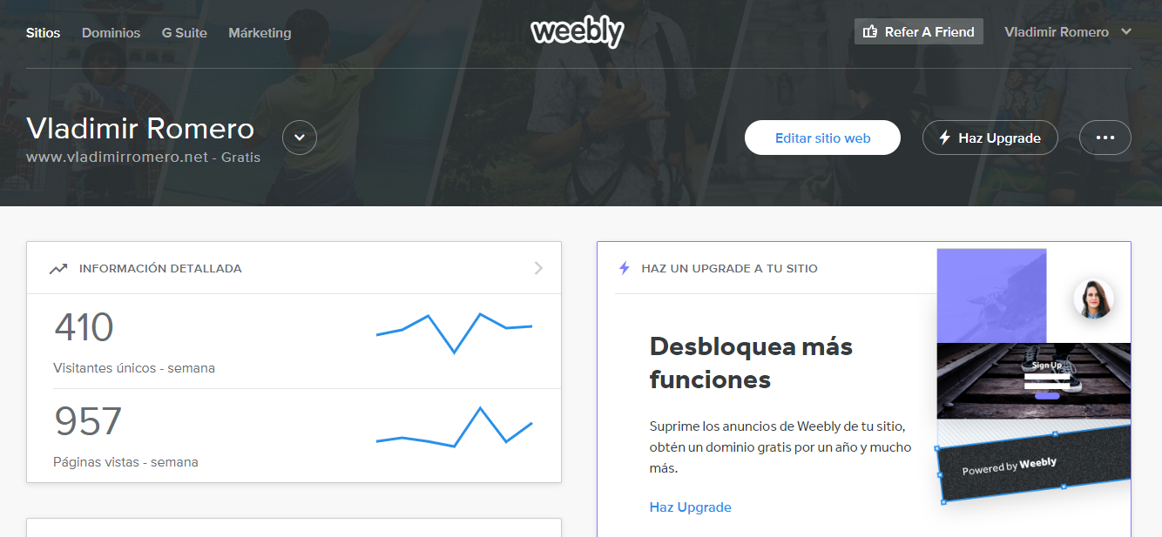

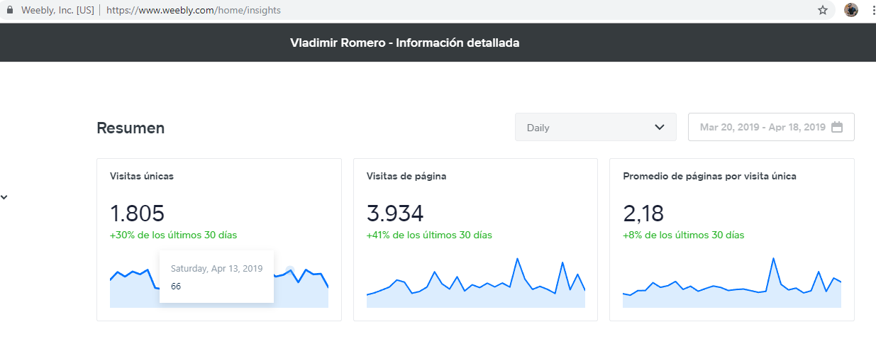

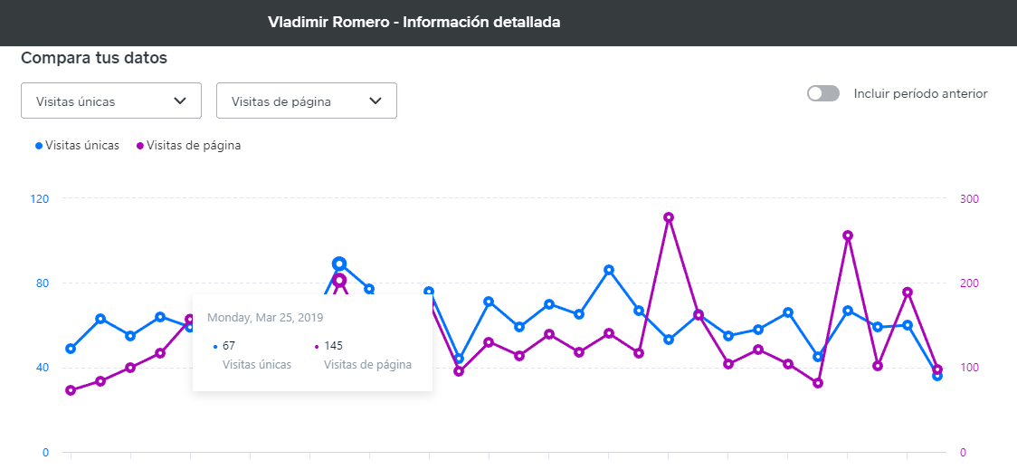

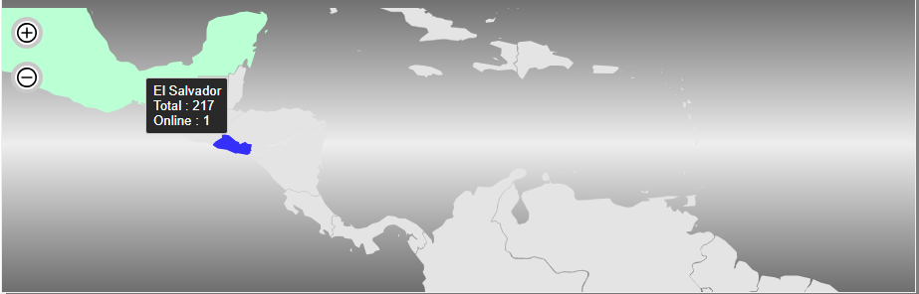
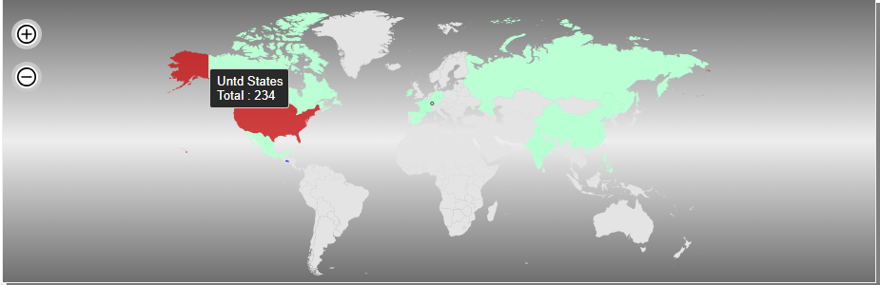

CONTACTOS:

CENTRO Y OCCIDENTE DE EL SALVADOR:
Vladimir Romero
Correo: Info.VladimirRomero@Gmail.com
Telefono: 6010-4239

ORIENTE DE EL SALVADOR:
Moisés Ramos
Correo: Moisesgabramos@gmail.com
Telefono: 7220-6664

